**מאגר שאלות בגרות לקראת בחינת המתכונת – היסטוריה קיץ 2019**

**פרק שני בבחינת הבגרות – לאומיות וציונות**

**מאבקי התנועות הלאומיות באירופה והתנועה הציונית**

לפניך לוח זיכרון והקדשה לבני העיר ג'נובה אשר נפלו במלחמת העצמאות האיטלקית ולמען איחוד איטליה. לוח הזיכרון נמצא באולם הכניסה של בית העירייה.

התבונן בתמונה היטב וענה על השאלות שאחריה.

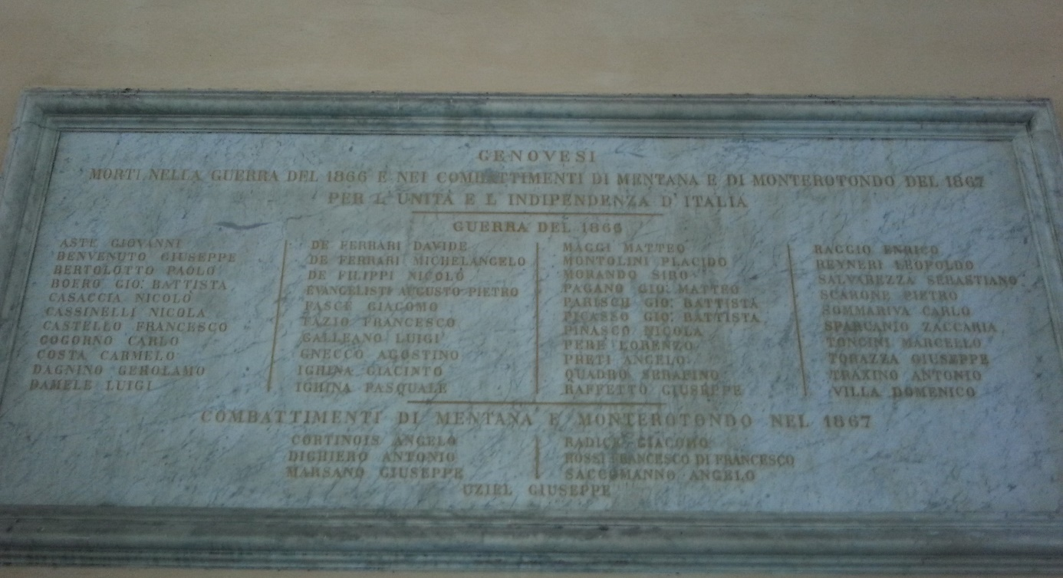

א. הסבר איזו מטרה משרתת הצבת הלוח במקום שבו הוא ממוקם, וכיצד מטרה זו מבטאת את אחד ממרכיבי הלאום (6 נק')

ב. ההיסטוריונית עידית זרטל טוענת בספרה "האומה והמוות", כי למעשה התנועות הלאומיות והמהפכה הלאומית מקדשות את המוות ומעדיפות אותו על פני החיים. הסבר כיצד עמדה זו באה לידי ביטוי בתמונה, הבא דוגמה לכך גם מהתנועה הציונית וחווה דעתך על עמדתה של זרטל – האם אתה תומך בה או לא. נמק דעתך על-בסיס עובדות היסטוריות (9 נק').

**התנועה הציונית והתנועות הלאומיות באירופה**

קרא את המקור הבא וענה על השאלות שאחריו:

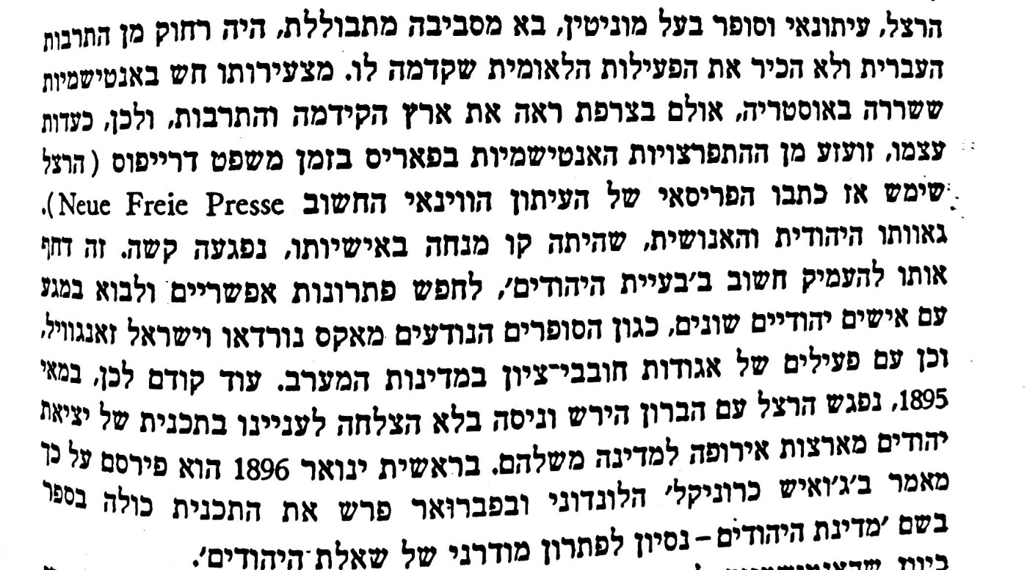

**(מתוך: תולדות ישראל בעת החדשה. בעריכת שמואל אטינגר. הוצאת דביר. עמ' 184).**

א. לפי קטע המקור - הסבר את מניעיו של הרצל שהביאו אותו לתחילת פעילותו הציונית ואת פעילותו. לפי ידיעותיך – הצג שתי דרכי פעולה נוספות, שאינן מופיעות בקטע המקור (6 נק').

ב. העיתונאי והמחזאי תיאודור הרצל, והפילוסוף האיטלקי ג'וספה הקימו והובילו תנועות לאומיות. הסבר מה היה דומה ומה היה שונה במנהיגי התנועות הלאומיות הללו – במוצאם ובדרכי פעילותם, וחווה דעתך – האם וכיצד מוצאם החברתי והכלכלי, השפיע על דרכי פעילות תנועתם בתקופתם. בתשובתך התבסס על עובדות היסטוריות (9 נק').

**התנועות הלאומיות באירופה והתנועה הציונית**

א. הצג את שני גורמים מסייעים ושני גורמים מעכבים לצמיחת התנועות הלאומיות באירופה בסוף המאה ה-19. הסבר כיצד גורמים אלה השפיעו על דרכי פעילותן של התנועות הלאומיות (8 נק').

ב. הסבר אילו גורמים שהביאו לצמיחת התנועה הציונית באירופה דומים לגורמים שהביאו לצמיחת התנועות הלאומיות, ואילו גורמים שהביאו לצמיחת הציונות ייחודיים רק לה (7 נק').

**מקור- צמיחת התנועות הלאומיות באירופה וצמיחת התנועה הציונית**

א. הסבר את ההשפעה של אירועים פוליטיים ואת ההשפעה של תהליכי תיעוש ועיור על צמיחת התנועות הלאומיות באירופה במאה ה-19.(8 נקודות)

ב. עיין בקריקטורה שהתפרסמה בעיתון בצרפת בשנת 1898.

הסבר כיצד בא לידי ביטוי בקריקטורה אחד הגורמים שעוררו יהודים לתמוך ברעיון הציוני, והצג גורם אחד נוסף שעורר יהודים לתמוך ברעיון הציוני. (7 נקודות)

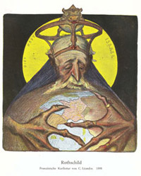

**הרצל והתנועה הציונית**

א. הסבר מהי "בעיית היהודים" לפי הרצל, ומדוע ההסבר שנתן ל"בעיית היהודים" ולפתרונה היה חדשני לתקופתו. הצג שתי פעולות שבהן ניסה לקדם את פתרון "בעיית היהודים" (9 נק').

ב. הצג את עיקרי התוכן של "תכנית באזל" שהתקבלה בסוף הקונגרס הציוני הראשון. הסבר מדוע היה חשוב לקבל החלטה זו וכיצד היא השפיעה על המשך פעילותה של התנועה הציונית לאחר הקונגרס (6 נק').

**הרצל והתנועה הציונית**

א. הצג את הפעילות הדיפלומטית של הרצל למען השגת הצ'ארטר עם שתי מדינות עליהן למדת. בתשובתך התייחס לסיבה שפנה לכל מדינה להצעתו ותוצאת המפגש.

ב. הצג פעולה אחת של הרצל בתחום הארגוני ואחת בתחום התקשורתי והסבר כיצד פעולות אלה מדגימות את תפישתו הפוליטית ב"שאלת היהודים" ובדרכים לפתור אותה.

**התנועה הלאומית היהודית**

קרא את הקטע מתוך דבריו של הרב ריינס, וענה על השאלה שאחריו.

**" הסכמנו להצעה האפריקאית (אוגנדה), מפני ששמנו לב לצרכי העם, החביב עלינו יותר מן הארץ, וצרכי העם ההולך ומתקלקל גם בחומר וגם ברוח דורשים מקלט בטוח בכל מקום שהוא... אם אין עם ישראל בעולם – אין ארץ ציון בעולם".**  (מעובד מתוך "בין אורתודוכסיה לציונות", דברי הרב ריינס)

א הסבר את הרקע לעמדתו של הרב ריינס לגבי תכנית אוגנדה והצג את עמדתו. (7 נקודות)

ב הצג שני נימוקים של התומכים בתוכנית אוגנדה, ושני נימוקים של המתנגדים לתוכנית זו. (8 נקודות)

**ראשית התנועה הציונית**

קרא את קטע המקור הבא וענה על השאלות הנלוות לו:

**"הופעתה של התנועה הלאומית היהודית מסמלת, ללא ספק, מפנה מכריע בתולדות ישראל בעת החדשה. מגמות ההשתלבות בחברה הסובבת והישגי האמנסיפציה הניעו את היהודים להזדהות גדלה והולכת עם האומות והמדינות שבתוכן ישבו. אולם, גם בארצותש בהן נערמו קשיים רבים על דרך ההשתלבות והאמנסיפציה, ואף בחוגים אורתודוקסיים (דתיים/חרדים) שבהם מעולם לא הוטל ספק בייחודו של עם-ישראל ובחירתו, לא היתה תודעה של פעילות מדינית עצמית, של מטרות מדיניות מיוחדות לעם היהודי ככלל. במחצית השנייה של המאה ה-19 הופיעו הוגי-דעות לאומיים ותוך זמן קצר הציעו תכנית קיצונית ביותר: (א) כל היהודים, באשר הם, אומה אחת הם שאחדותה מיוסדת לא על זכרונות עבר, דת ושרידי תרבות משותפים בלבד, אלא גם על תקוות לעתיד משותף, על יסוד תוכנית לאומית-מדינית. (ב) הפעילות הלאומית-המדינית בדין (בצדק) הוא שתיעשה בידי העם היהודי באופן עצמאי, תוך גיבוש מסגרות יהודיות מיוחדות, וליכוד כל כחות האומה למעו השגת מטרותיה. היהודים צריכים אמנם לחפש להם בני-ברית, אולם רק הם מסוגלים להביא לניצחון רעיונותיהם, ואיש זולתם לא יבטיח שחרורם ועתידם"** (מתוך: תולדות ישראל בעת החדשה. בעריכת שמואל אטינגר. הוצאת דביר. עמ' 188-178).

א. הסבר מהו ייחודה של הופעת התנועה הלאומית היהודית (הציונית) בתולדות עם-ישראל, לפי קטע המקור, ובמה התנועה הציונית דומה לתנועות לאומיות אחרות (6 נק').

ב. הצג שלוש פעולות שונות של התנועה הציונית בין השנים 1914-1897 לקידום השגת מטרותיה. הסבר מדוע ננקטה כל פעולה, כיצד הסתיימה ומה היתה תרומתה להשגת מטרות התנועה הציונית (9 נק')

**הפעילות הציונית בא"י בין השנים 1914-1880.**

לפניך שני מקורות המתארים היבט מסוים של הפעילות הציונית בא"י. קרא מקורות אלה היטב וענה על השאלות שאחריהן.

**תעודה מס' 1:**

**מזיכרונותיו של דוד שוב (מאנשי העלייה הראשונה):**

**"הכפר ג'יאוני הוא מהלך שעה מעיר צפת ברגל, שלושה מעינות-מים חיים יוצאים בנחל, שבין ההר שעליו עומד הכפר ובין הר כנען...בהתבונני אל כל אלה ואל הכפר עם אדמתו הפוריה ומימיו המתוקים ואוירו המצוין – ליבבני המקום ולא יכולתי להיפרד ממנו, וכך החלטתי לייסד פה את מושבתנו. אמנם, ויתרתי על מעלות אחרות שנעדרו פה: חוסר חיבור-דרכים ע"י כבישים עם ערי החוף וקשיי הנסיעה ברכיבה על סוסים וחמורים, והאבנים על חלק מאדמתה הטעונות סיקול, אבל אמרתי בליבי, שחסרונות כאלה יכולים להימנות במשך הזמן בידי אדם, בעוד אשר מים טובים ואויר טוב קשה לברוא במקום שאינם, לפיכך... הוחלט לקנות את אדמת הכפר ג'יאוני, היא ראש-פינה".**

**תעודה מס' 2:**

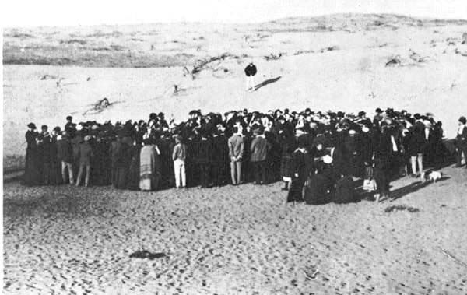

**הגרלת המגרשים ב"אחוזת בית". 1909. מתוך ויקיפדיה.**

א. מהי דרך הגשמת הציונות המשותפת לשתי התעודות, הבא הוכחות מהתעודות לתשובתך. הסבר אילו שיקולים הנחו את המתיישבים לפעולה ומה היו הקשיים עימם התמודדו, לפי התעודות. הצג והסבר קושי נוסף שאינו מופיע בתעודות (7 נק').

ב. השווה בין דרכי התמיכה של הברון רוטשילד במושבות ותמיכת "המשרד הארצישראלי" בהתיישבות בא"י, מהבחינות הבאות: דרך התמיכה, מידת המעורבות, מטרת התמיכה. על-בסיס ההשוואה שעשית – חווה דעתך – מי מהם תרם יותר להתפתחות היישוב היהודי בא"י (8 נק').

**הגורמים לצמיחת הלאומיות היהודית והשינויים שיצרה הלאומיות באירופה.**

א. הצג שני גורמים לצמיחת הלאומיות היהודית. בתשובתך הסבר כיצד השפיע כל גורם על היהודים מבחינה לאומית (6 נק').

ב. הסבר את השינויים שיצרה הלאומיות באירופה אחרי מלחמת העולם הראשונה והצג שתי דרכי מאבק של התנועות הלאומיות (9 נק').

**הפעילות הציונית בא"י בין השנים 1914-1880.**

א. הצג את מאפייני העולים ואת הסיבות לעלייתם לארץ ישראל והסבר שלושה מהקשיים שחוו בארץ (9 נק').

ב. הצג את מניעיו של הברון רוטשילד לסייע ליהודים והסבר שלוש בעיות שנוצרו כתוצאה מדרך ניהול המושבה שהנהיג רוטשילד (6 נק').

**פעילות הברון רוטשילד בארץ-ישראל והפעילות הציונית בא"י בין השנים 1914-1880.**

קרא את התעודה הבאה וענה על השאלות שאחריה:

***"משטר הפקידות הריכוזי ושיטות הניהול שהשליט הברון רוטשילד על המושבות שהיו תחת חסותו עוצבו בהשראת גישתו הנדבנית-אבהית כלפי המתיישבים, אף שרובם היו "בעלי בתים" בארצות מוצאם (רוטשילד) ראה בהם מתיישבים חסרי ניסיון וחסרי תפיסה של עבודת האדמה, הדורשת נסורת ארוכת שנים ומשמעת פנימית. הוא ראה עצמו כמי שחייב ללמדם "לחיות כאיכרים בכל העולם כולו, הסומכים רק על פרי עמלם". לא אחת התבטא בחריפות נגד "אופיים הרע מיסודו" לדעתו, וחשש מפני הנטייה למסחר המושרשת בהם. בעבודת אדמה מאורגנת ראה כ"אמצעי לתיקון מידות", ולא היתה בו אהדה לנטייתם לכונן במושבות חיי קהילה "דמוקרטיים". מתוך רגשי עליונות והרגשת שליחות והרגשת שליחות תבע הברון מהמתיישבים צייתנות ואסירות תודה וביקש לעצב כל פרט ופרט של אורחות חיים... למשטר החסות שהשליט הברון במושבות היו צדדים חיובים רבים, שכן רק אמצעיו הכספיים הבלתי מוגבלים יכלו להבטיח לאיכרים רמת חיים גבוהה, מערכת שירותים קהילתיים מפותחת, בסביבה שלא יכלה לספק מינימום של שירותים וביטחון כלכלי. אך מערכת פקידיו עקרה כל גילוי של יוזמה עצמאית במושבות. לעיתים היו כוונות הפקידים טובות והביאו להישגים, אך לעיתים קרובות יותר נהגו בשרירות לב וגרמו להשפלת האיכרים. המנגנון הפקידותי תבע כסף רב"***. (מעובד על-פי: דן גלעדי, "ההתיישבות החקלאית היהודית בארץ – 1917-1882" בתוך ההיסטוריה של ארץ-ישראל. שלהי התקופה העותמ'אנית, כרך שמיני. בעריכת יהושע בן-אריה וישראל ברטל. הוצאת יד בן-צבי, ירושלים, עמ' 281-280)

א. מתוך הקטע - הצג את היתרונות והחסרונות של "שיטת האפוטרופסות" שבה תמך הברון רוטשילד במושבות ואת מניעיו של רוטשילד לתמוך במושבות. על סמך מה שלמדת – חווה דעתך – האם תמיכתו של רוטשילד במושבות קדמה את הגשמת הציונות בארץ או שעיכבה אותה. בסס תשובתך על עובדות היסטוריות.

ב. הסבר מה היתה "מלחמת השפות" ומדוע פרצה, ומה היתה תרומתה להתפתחות הישוב העברי הציוני בארץ.

**הפעילות הציונית בא"י בין השנים 1914-1880.**

לפניך קטעים מהמאמר "***בשם עמנו וארצנו - קול קורא אל צעירי ישראל אשר לבם לעמם ולציון"*** שכתב יוסף ויתקין, איש העלייה הראשונה, אשר שלח למנחם אוסישקין בכפר תבור בשנת 1905.

קרא את התעודה וענה על השאלות שאחריה:

"***התבוננו נא, אחים, וראו! כמה כסף ועמל יקריב כל אחד מהעמים האדירים החיים אתנו כיום, כמה דם ודמעות ישפוך בעד ניצחון לאומי קטן בערך, בעד שוק לתעשייתו או בעד חלק ממנו, בעד איזו מושבה רחוקה, שלפעמים לא יוכלו בניו להתיישב בה לעולם. התבוננו עוד וראו, כמה מקריבים העמים המשועבדים רק שעבוד מדיני, עמים אשר ארצם עודנה תחת רגליהם ושפתם הלאומית עודנה בפיהם, כמה מקריבים המה על מזבח חירותם המדינית וחופש התפתחותם הלאומית! הנה רק ניסיון להשתחרר, וכפריהם עולים בלהב השמימה, עריהם נהרסות בסערות מלחמה ובנקמת אויב, גיבוריהם נופלים על שדות-קטל, נהרגים על במות מַטבּח ונמקים בבתי-כלא. ויש אשר לא יצליחו בכל חירוף נפשם, והאויב יחוג את חג נצחונו על קברות גיבוריהם המנוצחים, אך גם אז הייפול לב העמים האלה, היעזבו תקווָתם? לא ולא! עינינו כבר ראו עמים כאלה מחליפים כוח ומנסים שנית, שלישית, את כוחם, או הניצחון או המוות.... (גם אבותינו עשו כן כל עוד רגשות עם חי לא עממו בקרבם. גם עמי הבּלקנים, אשר ניצלו והשתחררו בעזרת אחיהם בני גזע ודת אחת וחסדם, היש מספר לקרבנות שהקריבו על מזבח חירותם מצדם הם?***

***ואנחנו, אחים, אנחנו אשר הכל, הכל חסר לנו: שהננו חסרי ארץ, חסרי שפה לאומית, שגם רגשות לאום חי כמעט שמתו בקרבנו, אנחנו, אשר לרגלינו לוע של הר שריפה, תהום בוערת, אנחנו שנואי התבל, הבנים החורגים לטבע, נגיע אל מטרתנו, שרחקה בגלל כל אלה פי אלף, אך על-ידי צירופי מניות, וארבעים פרוטות, על-ידי קיבולת מעשית ופוליטיקה וחסדי מלכים וחצרותיהם? אחים, היש חסד בפוליטיקה ורחמים במלחמת עמים הגלויה והנסתרה? התצלח הפוליטיקה הבלתי נתמכת במאות אלפים כידונים בעת הצורך?***

***מלחמתנו ארוכה וקשה, היא דורשת מכל לוחמיה לא כסף, כמו שנואלנו לחשׁוב עד עתה, אלא אהבה בלי מצָרים לעמנו וארצנו, גבורה וסבלנות רבה מאד.***

***אך מה יעשו האנשים האלה, כיצד יעבדו את העם וילחמו מלחמתו?***

***על החיילים האלה להיחלק לאגודות לא גדולות בנות מאה וגם חמישים איש, לבוא ארצה ישראל ולעבד אדמתה ולהתיישב סוף-סוף על הקרקע, כמעט בלי עזרה צדדית או בעזרה היותר קטנה שתושב בזמן היותר קטן, ולסדר את חייהם שיפרחו בחומר ורוח".***

א. לפי קטע המקור – הסבר מה על התנועה הציונית ללמוד ממאבקן של תנועות לאומיות אחרות ומהו ייחודה. הדגם כיצד התממשה הצעתו של ויתקין בא"י בתקופת העלייה השנייה.

ב. מלבד יישובים הוקמו בא"י בתקופת העליות הראשונה והשנייה גם ארגונים פוליטיים, תרבותיים, כלכליים וחברתיים שונים. הצג שני ארגונים מתחומים שונים שהוקמו באותה העת, הסבר על איזה צורך ענתה הקמתם וכיצד הקמתם ופעילותם קידמו את מימוש "תכנית באזל".

**הפעילות הציונית בא"י בין השנים 1914-1880 - שאלת מקור**

קרא את התעודה שלפניך וענה על השאלות שאחריו:

**" חבורות הפועלים שעבדו בגליל הגו את הרעיון של התיישבות פועלים עצמאית. חבורות אלה ייסדו ב- 1910 את דגניה, שהיתה אבן הפינה של מפעל ההתיישבות השיתופית. דגניה נוסדה מצירוף של כמה גורמים: הרצון של ד"ר רופין להעניק יותר ויותר עצמאות לפועלים, הרצון של הפועלים להגיע למעמד של עצמאות, הרצון להגיע לאי תלות באיכרים ולאי תלות במשגיחים במושבות הבארון רוטשילד. דגניה נוסדה גם מהשאיפות של הפועלים להקים צורות התיישבות שיתופיות שהן אמצעי להגשמה לאומית."**

א. הסבר את הגורמים להקמת דגניה על פי הקטע. הצג את המאפיינים של הקבוצה.(8 נק')

ב. הצג את הפעילות של עולי העליות הראשונה והשנייה בארץ ישראל בתחום הביטחון, והסבר כיצד תרמה פעילותם בתחום הביטחון להתפתחות הישוב העברי בא"י. (7 נקודות)

**תנועות הלאומיות באירופה והתנועה הציונית**

א. הסבר כיצד הגורמים להיווצרותן של התנועות הלאומיות באירופה במאה ה-19 השפיעו על דרכי הפעילות שלהן. הדגם זאת בעזרת שני שלבים שונים של המאבק הלאומי של אחת התנועות הלאומיות שעליה למדת (7 נקודות).

ב. לפניך שלוש פעולות שונות בהן נקט תיאודור הרצל. הסבר לגבי שתיים מהן – אל מי כוונה הפעולה, מדוע נעשתה, מה ביקש להשיג בה והאם השיגה את מטרתה (8 נקודות).

* כינוס הקונגרס והקמת התנועה הציונית.

* המפגש עם קייזר גרמניה בביקורו בא"י.

**התנועה הציונית והתנועות הלאומיות**

התבונן היטב בתעודה שלפניך וענה על השאלות שאחריה.

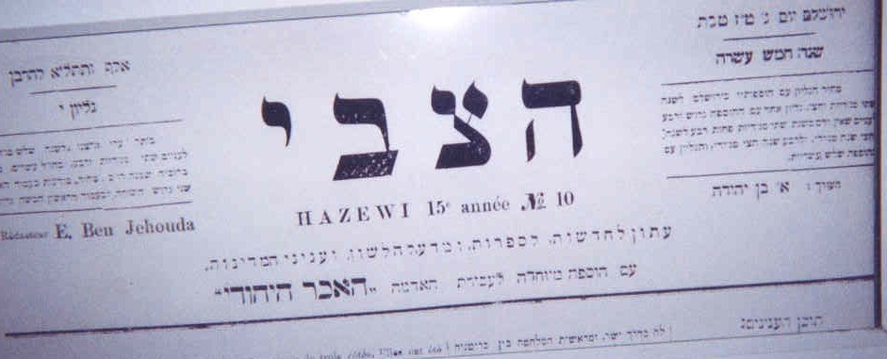

א. הסבר כיצד המתואר בתמונה מבטא שלב בהתעוררות הלאומית ואיזה שלב הוא מבטא. הסבר מדוע היה צורך בשלב זה במאבק הלאומי (8 נק').

ב. הסבר איזו מטרה של "תכנית באזל" מתממשת בתעודה שלפניך. הצג והסבר עוד שתי פעולות נוספות שנעשו במסגרת התנועה הציונית – בא"י ומחוצה לה, להגשמת "תכנית באזל" (7 נק').

**התנועות הלאומיות במאה התשע עשרה והתנועה הציונית**

א. הצג את המאפיינים של מנהיגי התנועות הלאומיות באירופה במאה ה-19, והסבר השפעתם של מאפיינים אלה על דרכי פעילותן של התנועות הלאומיות במהלך המאבק הלאומי שלהן (7 נקודות).

ב. הסבר את חשיבותן של ההצעות של "תכנית אל-עריש" ו"תכנית אוגנדה", ומדוע עצם הצעתן מהווה הצלחה מסוימת לפעילות הדיפלומטית של הרצל (8 נקודות).

**שאלת מקור - הפעילות הציונית בארץ-ישראל בשנים 1914-1880**

לפניך שתי תעודות המתארות שני היבטים שונים של הפעילות הציונית בא"י בשנים אלה:

תעודה ראשונה – מודעה על פתיחת הגימנסיה העברית ביפו, שנת 1905.

תעודה שניה – קטע מהסיפור "תמול שלשום" של ש"י עגנון המתאר את ייסוד העיר ת"א.

קרא בעיון שתי תעודות אלה (גם מה שכתוב בתוכן) וענה על השאלות הנלוות הבאות:

א. הסבר מהן דרכי הגשמת הציונות המוצגות בכל אחת מהתעודות, ומהו החידוש שהאירוע הביא עמו.

ב. מלבד העובדה ששני האירועים קשורים לעיר ת"א, הסבר כיצד האירועים האלה השפיעו הדדית זה על זה, וחווה דעתך – מי משניהם תרם להתפתחותו של הישוב העברי בא"י. בסס תשובתך על עובדות היסטוריות.

**תעודה מס' 1**

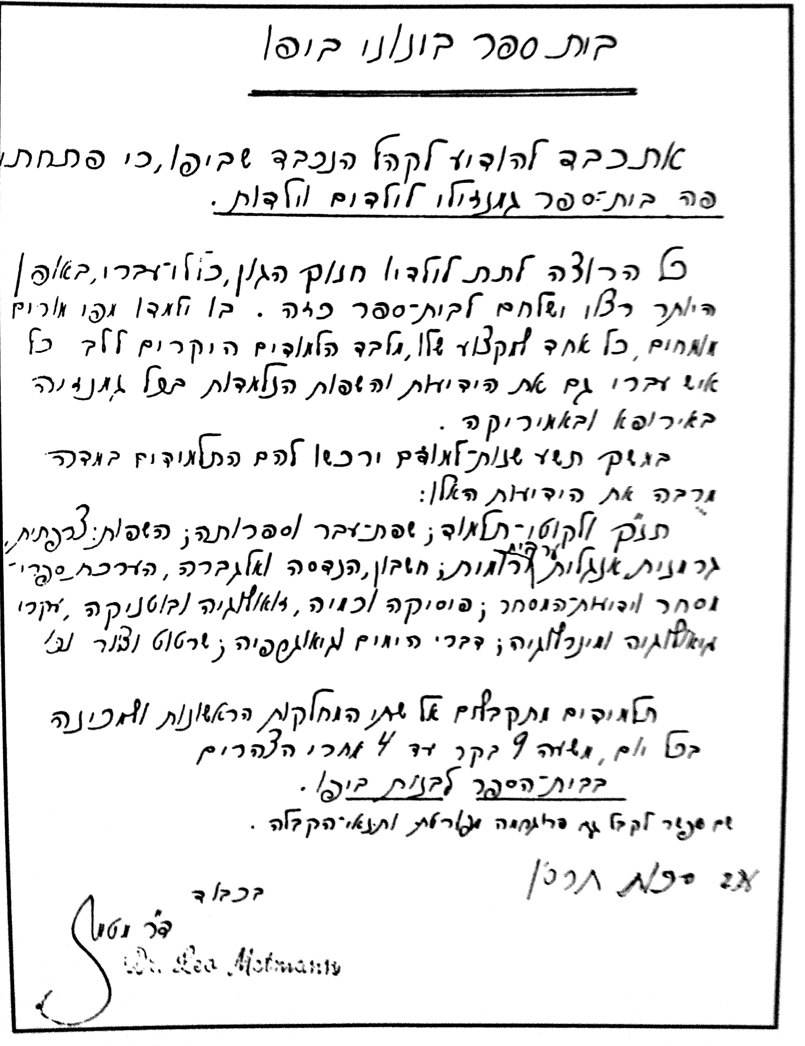

**תעודה מס' 2**

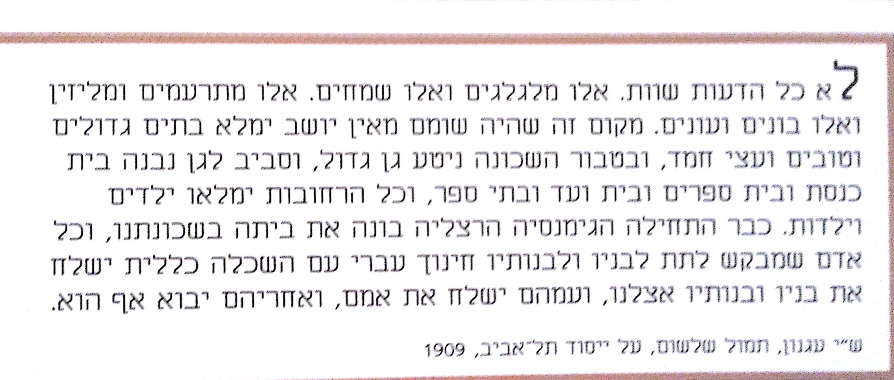

**שאלת מקור - הפעילות הציונית בא"י בין השנים 1914-1880**

לפניך מפת ההתיישבות בתקופת העליות הראשונה והשנייה.

התבונן במפה זו היטב וענה על השאלות הנלוות לה:

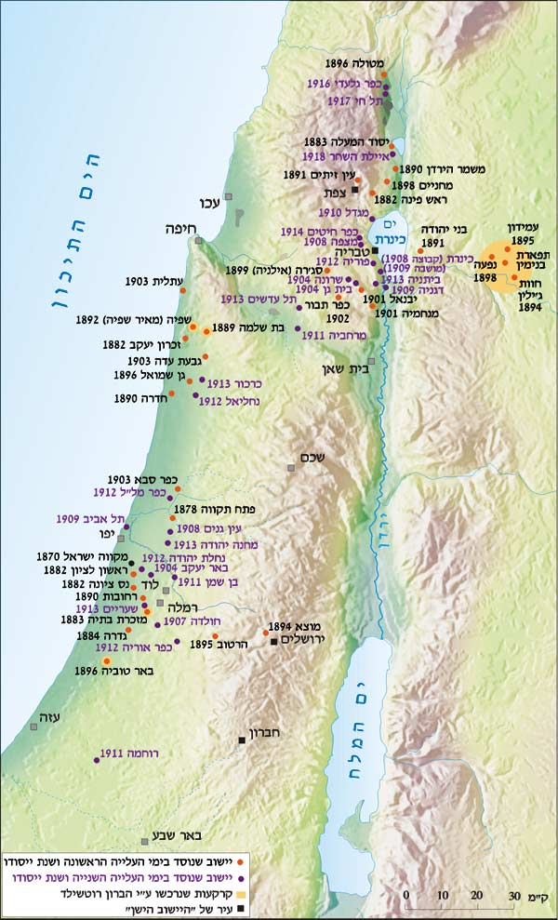

א. הסבר כיצד המפה מבטאת השגת שני יעדים של תכנית באזל מהקונגרס הציוני הראשון, הבא שתי הוכחות להסברך מהמפה עצמה. הסבר את השינוי שיצרו עליות אלה ביישוב היהודי בא"י – לפי המפה (9 נק').

ב. הצג שני ארגונים שונים שקמו בא"י בתקופת העליות הראשונה והשנייה, הסבר מדוע קמו ומה היתה תרומתם להתפתחות הישוב היהודי והציוני בא"י (6 נק').

**מלחמת העולם הראשונה והתנועה הציונית – שאלת מקור**

התבונן במפה שלפניך המתארת את המזה"ת בזמן מלה"ע הראשונה וענה על השאלות שאחריה

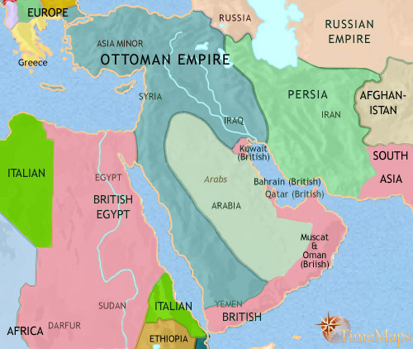

א. הסבר לפי המפה כיצד פרסום "הצהרת בלפור" במהלך המלחמה שירת את האינטרסים של בריטניה. תאר שני מניעים נוספים לפרסום המסמך שאינם מופיעים בתעודה (6 נק').

ב. הסבר והדגם את הבעייתיות העולה מניסוח "הצהרת בלפור", הסבר מדוע נוצרה בעייתיות זו וחווה דעתך – האם היה זה נבון ונכון מצד בריטניה לנסח מסמך זה בצורה זו, בשעת מעשה (9 נק').

**מלחמת העולם הראשונה והתנועה הציונית**

א. הצג שלוש דוגמאות למדיניות השלטון העות'מאני כלפי הישוב היהודי בא"י בתקופת מלה"ע הראשונה, והסבר מדוע ננקטה מדיניות זו (8 נק').

ב. הסבר את האתגר שהציבה הצהרת בלפור בפני התנועה הציונית והיהודים המשתלבים, ואת תגובת כל-אחד מהם להצהרה (7 נק').

**התנועה הציונית בזמן מלחמת העולם הראשונה והצהרת בלפור**

א. הסבר את עמדת מנהיגי התנועה הציונית כלפי הצדדים הלוחמים בזמן מלחמת העולם הראשונה. בתשובתך התייחס למניעים/לסיבות למדיניות זו (8 נק').

ב. הסבר שניים מהאינטרסים שביקשה בריטניה לקדם באמצעות הצהרת בלפור,

והצג את תגובת הציונים **או** היהודים המשתלבים להצהרה (7 נק').

**שאלת מקור: הצהרת בלפור**

קרא את קטע המקור הבא וענה על השאלות שאחריו:

**"משרד החוץ, 2 בנובמבר 1917**

**לורד רוטשילד היקר,**

**לעונג לי להעביר לידיך להלן, בשמה של ממשלת הוד מלכותו, את הצהרת ההזדהות עם השאיפות היהודיות הציוניות כפי שהוגשה לקבינט ואושרה על ידו:**

**"ממשלת הוד מלכותו רואה בעין יפה הקמת בית לאומי לעם היהודי בארץ ישראל, ותשתדל במיטב מאמציה להקל על השגת מטרה זו, בתנאי ברור שלא ייעשה שום דבר העלול לפגוע בזכויות האזרחיות והדתיות של עדות לא יהודיות בארץ ישראל או בזכויות ובמעמד המדיני של יהודים בכל ארץ אחרת".**

**אודה לך אם תביא את ההצהרה לידיעת ההסתדרות הציונית.**

**בכבוד רב,**

**ארתור ג'יימס בלפור"**

א. הסבר שלושה קשיים הנובעים מתוכן ההצהרה כפי שבאה לידי ביטוי במקור, ומה היו שיקולי של בריטניה למתן הצהרת בלפור לתנועה הציונית? (8 נק')

ב. הסבר את הלאומיות כתופעה תרבותית חברתית ופוליטית והדגם על התנועה הלאומית שעלייה למדת (אין להתייחס בשאלה זו לתנועה הציונית) (7 נק').

**מאפייני התנועות הלאומיות באירופה במאה ה-19 – שאלת מקור.**

קרא את קטע המקור הבא וענה על השאלות שאחריו:

"**לו נותרה הלאומיות עניין של תודעה בלבד, אולי לא היה בה כדי להשאיר רושם כה עז בהיסטוריה המודרנית. הלאומיות ביקשה לה גם ביטוי פוליטי: המדינה הלאומית. משחדל השליט להיות המגדיר של המדינה וקובעה גבולותיה, ניסה הלאום לתפוס את מקומו. הלאום ביקש להגדיר את גבולות המדינה על פי המגדיר הלאומי... במהלך המאה ה-19 נעשו ניסיונות ע"י תנועות לאומיות וע"י אישים להביא לחפיפה בין גבולות המדינה לבין הלאום... או לשחרור האומה ע"י מאבק נגד שלטון זר, או להביא לאיחודה של האומה בתחומי מדינה אחת".**

(מתוך: אליעזר דומקה, עורך. "***העולם והיהודים בדורות האחרונים***", מרכז זלמן שז"ר, 1998, חלק א', עמ' 49-47).

א. הצג לפי הקטע את מטרתן של התנועות הלאומיות והסבר מה היו הגורמים עימם נאלצו להיאבק לצורך השגת מטרה זו (7 נק').

ב. ממה שלמדת על המאבק הלאומי האיטלקי – חווה דעתך המבוססת על ידע היסטורי – האם הכיבוש הצרפתי של איטליה היה גורם מאיץ או מעכב של המאבק הלאומי האיטלקי? (8 נק').

**שאלת מקור - התנועה הציונית והישוב היהודי בארץ ישראל בזמן מלחמת העולם הראשונה**

א. קרא את קטע המקור וענה על השאלה שאחריו.

בבואו לירושלים נפגש ג'מל פחה עם ראשי היישוב והרבנים והשמיע באוזניהם דברים קשים על הנטיות הלאומיות של היהודים בפלשתינה: היהודים בארץ מתבדלים ומקימים לעצמם מוסדות הנהגה, היהודים בארץ נשארו ברובם נתינים זרים, היהודים יצרו להם סמלים מדיניים :בולים, דגל. היהודים מזלזלים בכבוד המלכות, ובמשרדיהם אין אף לא תמונה אחת של גדולי טורקיה. היהודים אינם לומדים טורקית, והם מחנכים את בניהם ברוח לאומית עברית ואנטי־ טורקית. כל הסימנים הנזכרים מעידים על תנועה בדלנית, אשר שמה לה למטרה לקרוע את הארץ מטורקיה ולייסד בה מדינה יהודית. אבל, הוסיף ג'מל פחה, טורקיה עודנה חזקה ובכוחה לעקור תנועה זו מן השורש.

(מעובד ע"פ ' סמילנסקי, **פרקים בתולדות היישוב**, חלק רביעי, תש"א' עמ' 51) .

על פי הקטע, הסבר מדוע פגע השלטון העותמאני (ג'מל פחה) בפעילות הציונית בארץ ישראל בזמן מלחמת העולם הראשונה**.** על פי מה שלמדת, הצג פעולה אחת של השלטון העותמאני המבטאת פגיעהזו.

ב. הצג את פעילות ארגון "ניל"י" ואת פעילות ארגון "הוועד להקלת המשבר", והסבר על אילו צרכים של הישוב היהודי בתקופת מלחמת העולם הראשונה ענתה פעילותם של ארגונים אלה.